附件1

“好房子”建设项目案例申报书

项 目 名 称：

申 报 单 位： （公章）

申报日期： 年 月 日

承 诺 书

我单位近三年在质量、安全、信誉和社会责任等方面无不良记录，申报项目符合国家现行开发建设政策、基本建设程序，不存在违反法律法规、现行政策、工程建设强制性标准等行为，未发生质量安全事故或存在重大质量安全隐患。申报的所有材料均真实、完整，不存在知识产权纠纷。如有不实，愿承担相应的责任。
在不涉及商业机密的情况下，我单位自愿将申报信息公开发布。

公章：

年 月 日

一、申报单位基本情况
单位名称1 | （本页可根据申报单位数量酌情增加）
单位类别 | □ 建设单位 □ 施工单位 □ 设计单位 □ 其它
注册地址
单位性质 |  | 法人代表
资质等级 |  | 成立时间
联系人 |  | 电 话
单位名称2
单位类别 | □ 建设单位 □ 施工单位 □ 设计单位 □ 其它
注册地址
单位性质 |  | 法人代表
资质等级 |  | 成立时间
联系人 |  | 电 话

二、项目介绍
项目名称
项目地址
项目类型 | □ 新建商品住宅 □ 保障性住房 □ 既有住宅改造
项目  规模 | （万㎡） | 总投资 | （万元）
绿地率 | （%） | 容积率 | （%）
竣工  日期 |  | 入住率 | （%）
项目  简介 | （介绍项目概况，包括项目位置、周边特点、项目规模（如果项目中包括公建，住宅面积与公共建筑总面积分列）、容积率、绿地率、建筑总高、层高、居住主要人群、户数、入住率等。项目达到绿色建筑星级、装配率等，是否采用全过程咨询或工程总承包等组织方式。项目获得的奖项。）
突出  亮点 | （阐述项目主要特征，从项目建设理念、规划设计、施工、运营维护、住户体验等方面，描述项目“安全、舒适、绿色、智慧”的实施路径和特色做法，重点是体现地域特色、创新性较强、技术特点鲜明、应用效果好的措施。限1000字，与案例特色创新做法相配套。）
项目效果  和效益分析 | （介绍实施效果以及经济社会效益等。限500字。）
可复制推广经验 | （提炼可在我省复制推广的主要经验做法，应在“好房子”建设的实践探索创新中具有技术参考和经验借鉴意义，具有较强的可实施性，有利于市场推广。限500字。）
主管部门  初审意见 | （住建主管部门评审意见或推荐理由，明确是否同意推荐上报。）  推荐单位（公章）：  年 月 日

附件2
“好房子”建设项目案例自评表
表1 新建商品住宅项目自评表
特征 | 指标 | 评价内容 | 是否满足
安全 | 控制指标 | 地基基础、结构耐久、抗震防火、防减灾等满足国家规范要求。
安全 | 控制指标 | 外墙保温材料、室外设备、门帘、雨篷等非结构构件采用安全可靠的防坠落措施。
安全 | 优选指标 | 二类高层住宅的耐火等级为一级。
安全 | 优选指标 | 结构抗震等级在现行国家标准《建筑抗震设计标准》GB/T 50011规定的基础上提高一级。
安全 | 优选指标 | 抗震设防烈度为8度的住宅采用减震技术或隔震技术。
安全 | 优选指标 | 住宅外围护结构采用保温结构一体化或自保温体系。
安全 | 优选指标 | 室外地面采用防滑材料，或采用涂刷防滑剂、表面开凿、安装防滑带等措施。
安全 | 优选指标 | 住宅公共空间设置呼救系统、急救设施。
安全 | 优选指标 | 住区设置疏散引导系统、消防设施使用引导系统和安全警示系统。
安全 | 优选指标 | 住区设置高空抛物监控，老年活动场地和儿童活动场地设置无死角监控。
安全 | 优选指标 | 住区重要基础设施配备应急备用电源，住宅套内配电箱设置Ａ型剩余电流保护器。
安全 | 优选指标 | 在燃气引入管处设置紧急自动切断装置，户内设置联网型燃气泄漏报警器。
舒适 | 控制指标 | 小区位置交通便利，周边具有完善的配套：医疗、教育、商业、公园等（2公里范围内）。
舒适 | 控制指标 | 住区绿地率不小于30%，集中绿地占比不小于10%。
舒适 | 控制指标 | 小区配建游乐场、健身步道等休闲娱乐设施。
舒适 | 控制指标 | 建筑总高度不超过80m。
舒适 | 控制指标 | 无障碍建设达到国家标准要求。
舒适 | 优选指标 | 采用底层架空、风雨连廊等设计，配备室内公共活动空间。
舒适 | 优选指标 | 楼道、门厅等公共空间采用天然采光与自然通风。
舒适 | 优选指标 | 电梯轿厢设置通风空调设施。
舒适 | 优选指标 | 烟道、排水管道等采取防串味、堵塞等措施。
舒适 | 优选指标 | 楼板、围护墙、排水管、外窗等采取隔声降噪措施。
舒适 | 优选指标 | 户型设计具有灵活性、适变性。
舒适 | 优选指标 | 户内设置新风系统、采用辐射式供暖。
舒适 | 优选指标 | 设置室内空气质量监控与显示系统。
舒适 | 优选指标 | 厨房、卫生间设机械排风系统。
舒适 | 优选指标 | 住区设置水质在线监测系统。
绿色 | 控制指标 | （十万平以上小区）达到绿色建筑一星级及以上。
绿色 | 优选指标 | 采用装配式建造技术。
绿色 | 优选指标 | 采用装配式装修技术。
绿色 | 优选指标 | 应用经认证的绿色建材。
绿色 | 优选指标 | 地下车库设置下沉庭院、采光井或导光管等措施，打造绿色阳光生态车库。
绿色 | 优选指标 | 采用供暖空调系统的冷热源机组能效不低于2级。
绿色 | 优选指标 | 应用太阳能、地热能、空气能等可再生能源。
绿色 | 优选指标 | 用水器具水效等级不低于2级。
绿色 | 优选指标 | 符合海绵城市建设要求。
智慧 | 控制指标 | 建设满足语音、数字、图像和视频等多媒体信息通信需求的新型基础设施。
智慧 | 控制指标 | 住区出入口、大堂设置非接触门禁系统，关键部位设置高清数字视频监控、电子围栏等防护设施。
智慧 | 控制指标 | 安装智能化车辆管理设施。
智慧 | 控制指标 | 设置火灾、紧急求助等消防、安防报警系统。
智慧 | 优选指标 | 搭建区域互联网、物联网体系，包含安防监控系统、智慧物业等内容。
智慧 | 优选指标 | 构建智慧养老服务平台。
智慧 | 优选指标 | 搭建智慧物业管理服务平台。
智慧 | 优选指标 | 设置智慧灯杆，整合公共照明、通信基站、视频监控、公共广播、一键报警、环境监测、智慧充电等设施。
智慧 | 优选指标 | 设置建筑能耗监测系统。
智慧 | 优选指标 | 预装家庭智慧应用或智能家居系统。

表2 保障性住房项目自评表
特征 | 指标 | 评价内容 | 是否满足
安全 | 控制指标 | 地基基础、结构耐久、抗震防火、防减灾等满足国家规范要求。
安全 | 控制指标 | 不存在外保温裸露、构件脱落、消防安全等问题隐患。
安全 | 优选指标 | 结构设计考虑全生命周期的使用需求，选择有利于空间灵活分隔、组合和可持续改造的结构布置。
安全 | 优选指标 | 采用高性能钢筋、高强混凝土材料等提高结构耐久性。
安全 | 优选指标 | 住宅外围护结构采用保温结构一体化或自保温体系。
安全 | 优选指标 | 室外地面采用防滑材料，或采用涂刷防滑剂、表面开凿、安装防滑带等措施。
舒适 | 控制指标 | 项目优先选址于公共交通便利、市政基础设施和公共服务设施较为齐全的区域。
舒适 | 控制指标 | 住区绿地率不小于30%，集中绿地占比不小于10%。
舒适 | 控制指标 | 小区配建游乐场、健身步道等休闲娱乐设施。
舒适 | 控制指标 | 无障碍建设达到国家标准要求。
舒适 | 优选指标 | 烟道、排水管道等采取防串味、堵塞等措施。
舒适 | 优选指标 | 用地根据完整居住社区的要求，选择教育、卫生、商业、养老、托幼、文化体育等公共服务设施和市政基础设施完善的区域。
舒适 | 优选指标 | 功能空间贯彻“全龄友好”理念，宜充分考虑可变性，重点关注建筑全生命周期内家庭成员及生活重心改变带来的住宅空间需求变化。
绿色 | 控制指标 | （十万平以上小区）达到绿色建筑一星级及以上。
绿色 | 优选指标 | 采用装配式建造技术。
绿色 | 优选指标 | 应用装配式装修技术。
绿色 | 优选指标 | 应用经认证的绿色建材。
绿色 | 优选指标 | 应用太阳能、地热能、空气能等可再生能源。
绿色 | 优选指标 | 用水器具水效等级不低于2级。
绿色 | 优选指标 | 符合海绵城市建设要求。
智慧 | 控制指标 | 通信设施采用光纤到户方式建设。
智慧 | 控制指标 | 小区人行出入口应设置门禁控制装置，门禁控制系统应预留与物业管理系统联网的通信接口。
智慧 | 控制指标 | 安装智能化车辆管理设施。
智慧 | 优选指标 | 智能化系统应整体规划、同步建设，预留设备互联互通的接口。
智慧 | 优选指标 | 建立综合信息管理平台，集成社区党建、综合安防、建筑设备管理、物业管理等系统。
智慧 | 优选指标 | 搭建智慧物业管理服务平台。
智慧 | 优选指标 | 设置建筑能耗监测系统。

表3 既有住宅改造项目自评表
指标 | 评价内容 | 是否满足
控制指标 | 完善社区综合服务站、老年服务站、社区卫生服务站等。
控制指标 | 优先改造供水、雨水、供热、污水、燃气、电力、通信等地下管线和破损道路。
控制指标 | 合理增加停车位和充电车棚，解决停车、充电问题。
优选指标 | 因地制宜改造宅间绿地、空地等空间，至少增加一处公共活动场地，面积不小于150㎡。
优选指标 | 设置社区食堂、便民商业网点、快递服务等便民设施。
优选指标 | 设置老年人日间照料中心及托育场所。
优选指标 | 完善小区道路、扶手、电梯、平台等无障碍设施并与周边道路连贯。
优选指标 | 加装电梯，轿厢满足一轮椅一陪护要求。
优选指标 | 开展建筑外墙、门窗等节能改造。
优选指标 | 应用可再生能源技术。
优选指标 | 采用装配式装修技术。
优选指标 | 推动5G网络进社区，建设社区智能安防设施及系统。
优选指标 | 增加门禁系统、智慧安防等智慧化物业管理措施。

附件3
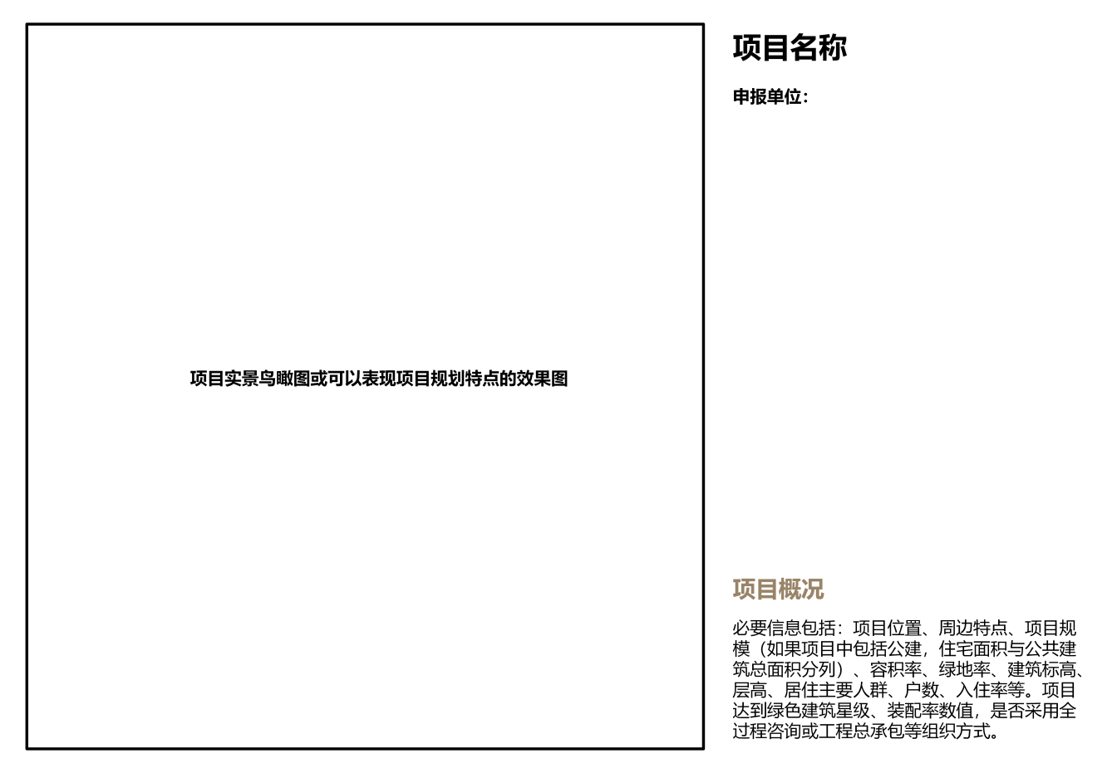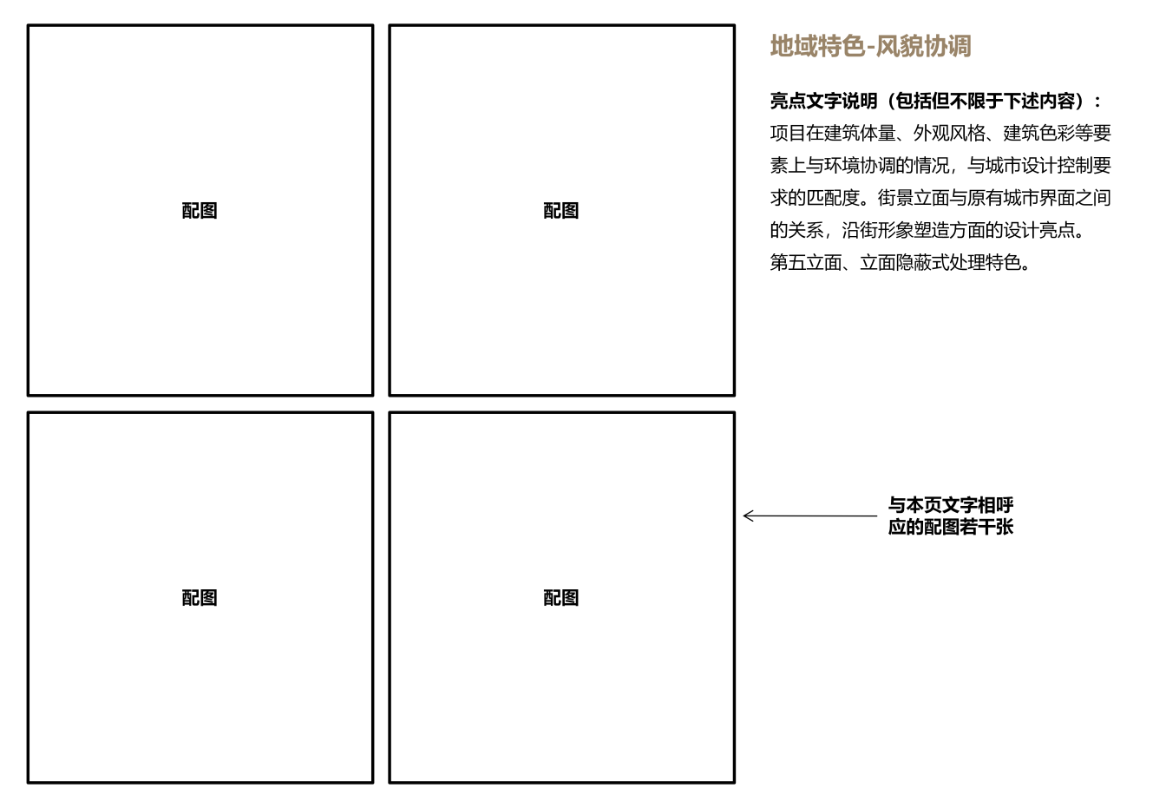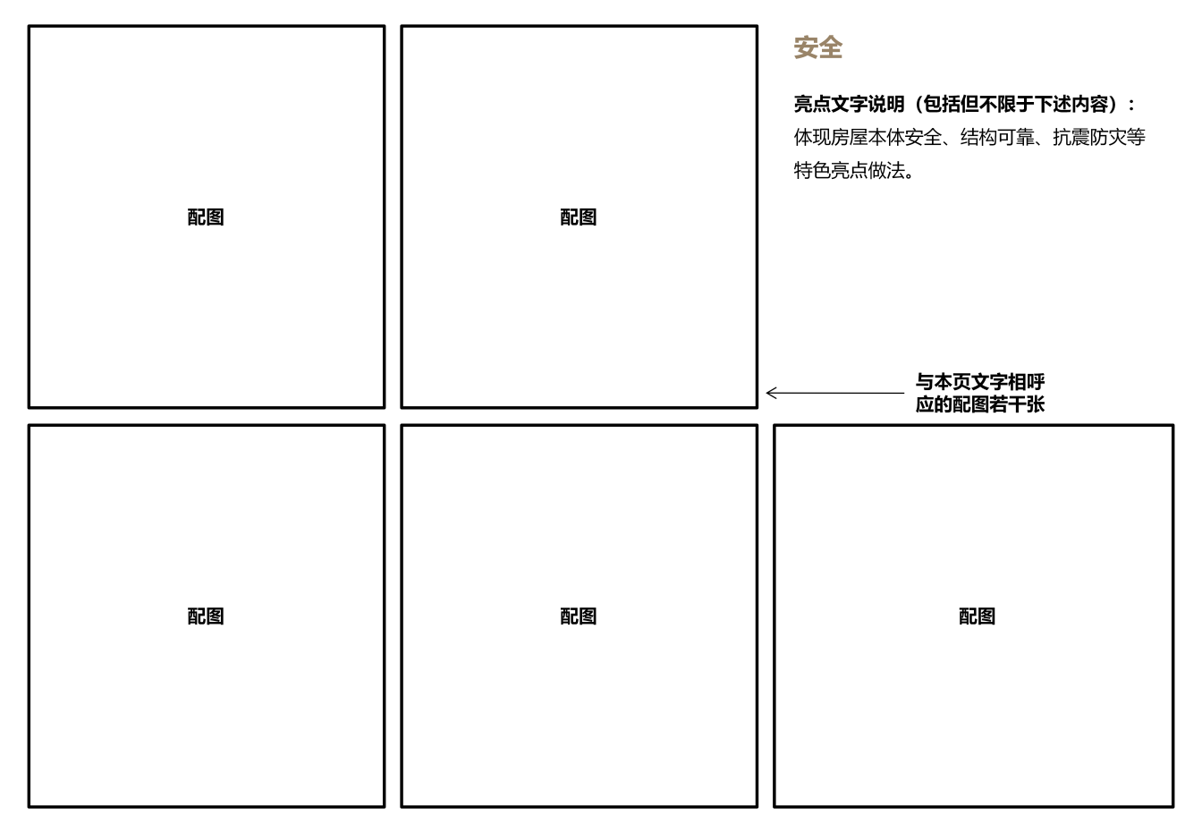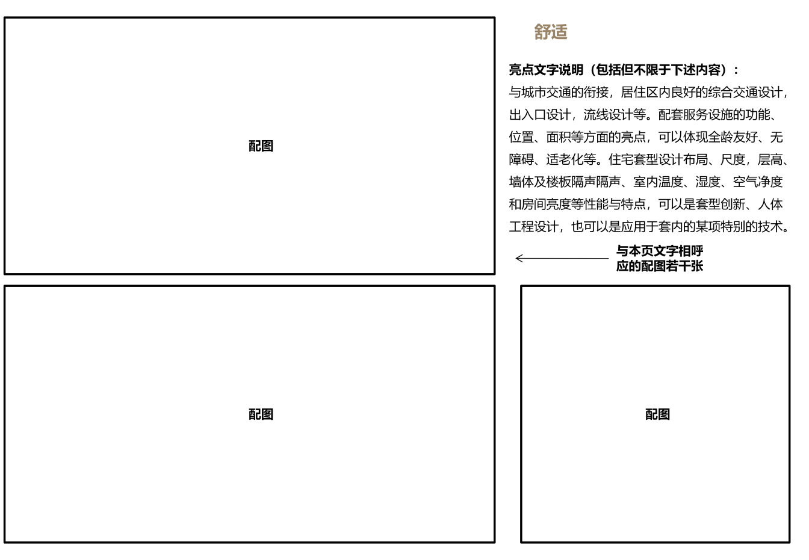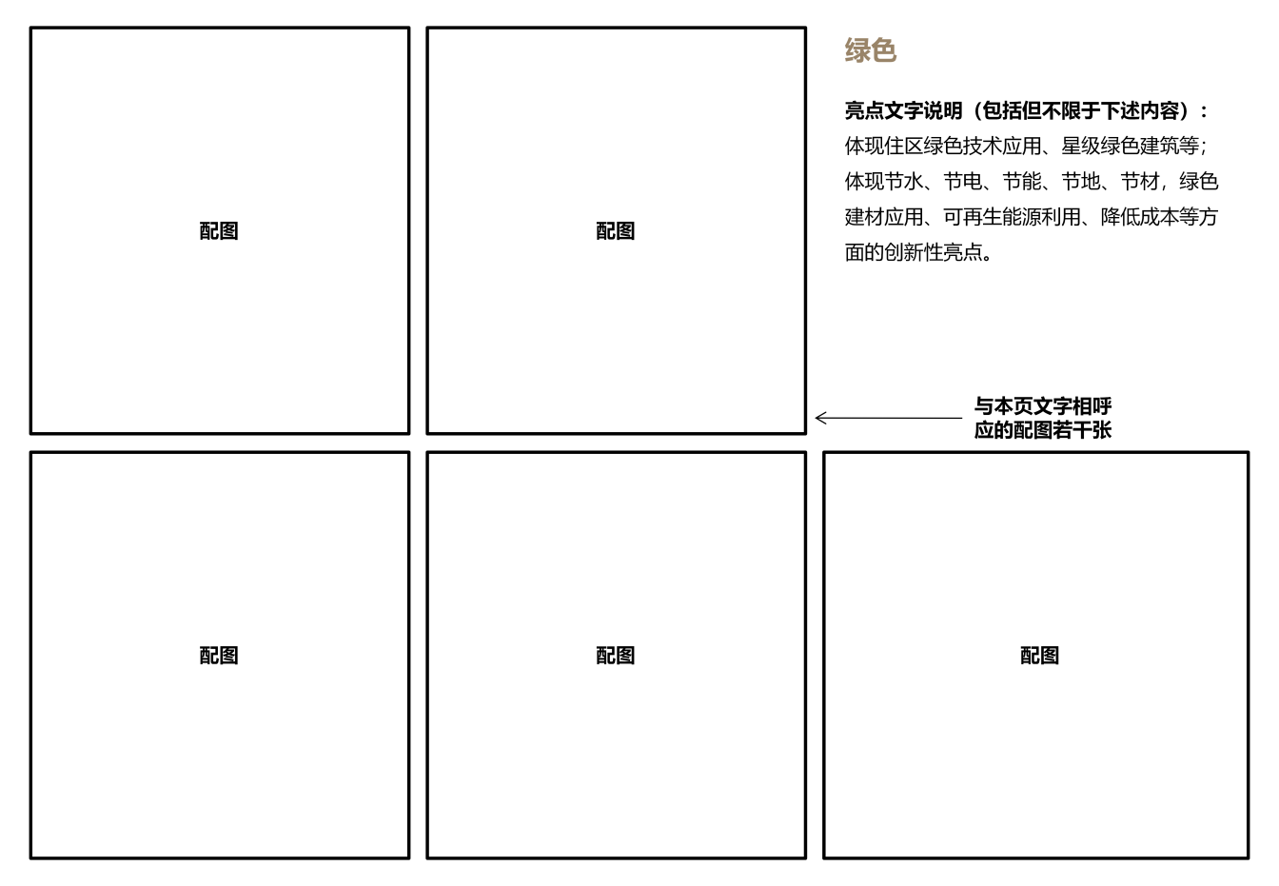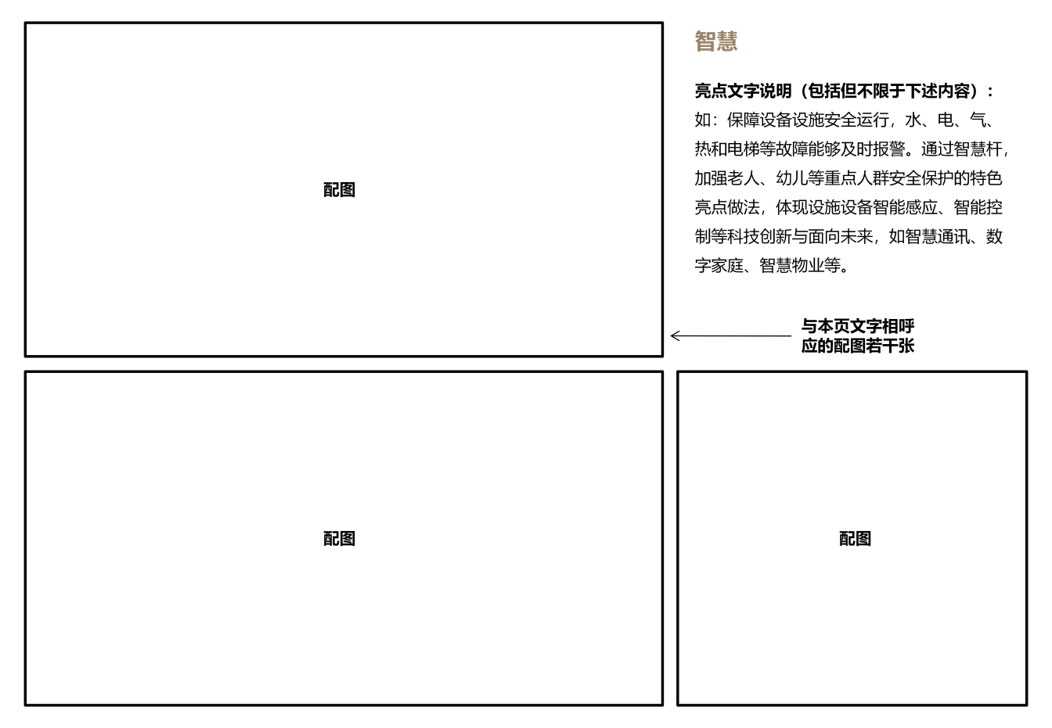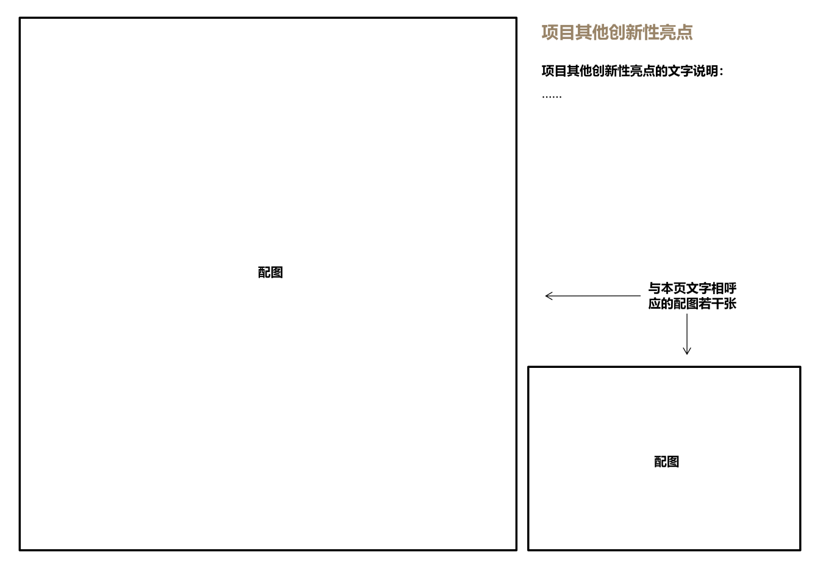
附件4
“好房子”建设项目案例推荐汇总表

推荐单位： 填报日期：
序号 | 县（市、区） | 项目名称 | 项目类型  （新建商品住宅/保障性住房/既有住宅改造） | 项目基本情况  （开竣工或改造、投用时间） | 申报单位  （工程建设和项目  申报单位） | 推荐意见
1
2
3
4
5
联系人： 联系电话：

